中国铁矿石价格指数（CIOPI）
中国钢铁工业协会 2018年6月1日印发

一、进口铁矿石价格（OPI）
6月1日，直接进口铁矿石62%品位干基粉矿到岸价格为64.07美元/吨（即1.0334美元/吨度），环比每吨下降0.20美元，降幅为0.31%，当月平均价格为64.07美元/吨。
6月1日，现货贸易进口铁矿石62%品位干基粉矿人民币含税价格为497.68元/吨，环比每吨下降1.93元，降幅为0.39%，当月平均价格为497.68元/吨。
6月1日，直接进口铁矿石58%品位干基粉矿到岸价格为51.95美元/吨（即0.8957美元/吨度），环比每吨下降0.04美元，降幅为0.08%；当月平均价格为51.95美元/吨。
6月1日，现货贸易进口铁矿石58%品位干基粉矿人民币含税价格为410.15元/吨，环比每吨上升0.41元，升幅为0.10%，当月平均价格为410.15元/吨。
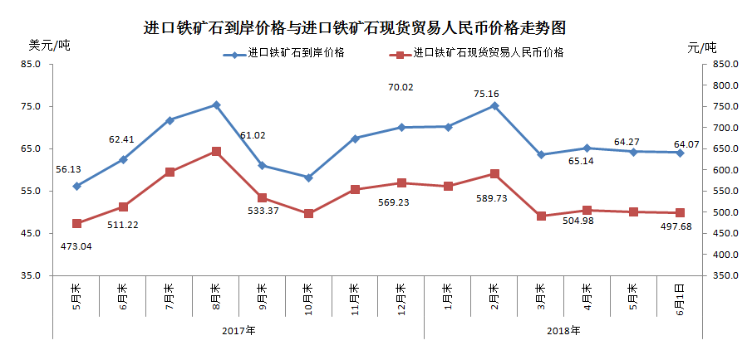
二、国产铁矿石价格
6月1日，国产铁矿石62%品位干基铁精矿含税价格为585.75元/吨，环比每吨上升0.11元，升幅为0.02%；比进口铁矿石高88.07吨，升幅为17.70%；当月平均价格为585.75元/吨，比进口铁矿石高88.07元/吨，升幅为17.70%。
6月1日，国产铁矿石65%品位干基铁精矿含税价格为651.40元/吨，环比每吨上升0.10元，升幅为0.02%；当月平均价格为651.40元/吨。

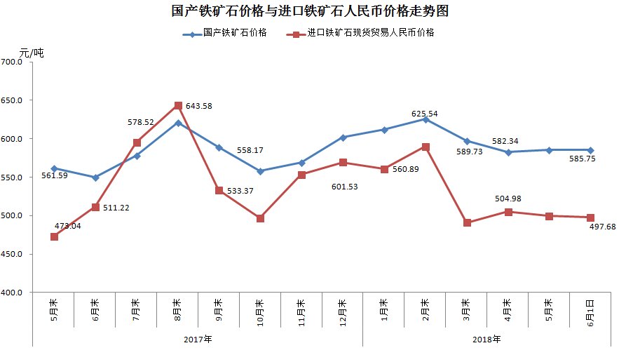
三、中国铁矿石价格指数（CIOPI）
6月1日，中国铁矿石价格指数（CIOPI）235.95点，环比下降0.64点，降幅为0.27%。其中：国产铁矿石价格指数为227.64点，环比上升0.05点，升幅为0.02%；进口铁矿石价格指数为237.21点，环比下降0.74点，降幅为0.31%。
